文件编号：

中免三亚电子发票需求解决方案

|  |  |
| --- | --- |
| 文件名称 | 中免三亚电子发票需求解决方案 |
| 密级 | 机密 |
| 版本 | 1.1 |
| 制作部门 | 北京富基融通信息技术有限公司 |
| 编写 | 刁建民 |
| 传阅范围 |  |
| 版权声明 | 所有权利保留 |

文档信息

|  |  |
| --- | --- |
| **文档名称** | 中免三亚电子发票需求解决方案 |
| **文件目的** |  |
| **内容简介** |  |

文件控制

版本记录

|  |  |  |  |
| --- | --- | --- | --- |
| **日期** | **作者** | **版本** | **变更说明** |
| 2017-12-13 | 刁建民 | V1.0 | 新建 |
| 2017-12-29 | 刁建民 | V1.1 | 增加 |
|  |  |  |  |
|  |  |  |  |
|  |  |  |  |
|  |  |  |  |

审阅记录

|  |  |  |
| --- | --- | --- |
| **日期** | **审阅者** | **意见** |
|  |  |  |
|  |  |  |
|  |  |  |
|  |  |  |

分发记录

|  |  |  |
| --- | --- | --- |
| **日期** | **接受人** | **地点** |
|  |  |  |
|  |  |  |
|  |  |  |
|  |  |  |

目录

1 目的

2 电子发票云中台架构

3 电子发票开票流程

1) 电商购物小票开票

2) 微信端开票

3) 服务台开票

4) 手工标识已开票

4 电子发票云中台设备清单

5 EOP系统修改方案

1) 电商的接口调整

2) 开发票中免中间表数据接口

3) 有税款机小票打印格式调整

4) 免税款机小票打印格式调整

5) 后台打印小票打印格式调整

6) 开发票信息回执EOP系统处理

7) 款台退货要求对于开了发票的提示

3. EOP系统改造工作量测算

4 项目整体计划

# 目的

近期发布的国家税务总局2017年第16号公告，对增值税发票的管理提出了新的更严格的要求，公告中明确要求：

* 开发票必须填报纳税人识别号或统一社会信用代码；
* 发票不得变更品名和金额（不能使用“办公用品”笼统开具）；
* 销售平台要与税控系统对接；

为了顺利对接销售平台与税控系统，所以采用电子发票云中台。

# 电子发票云中台架构

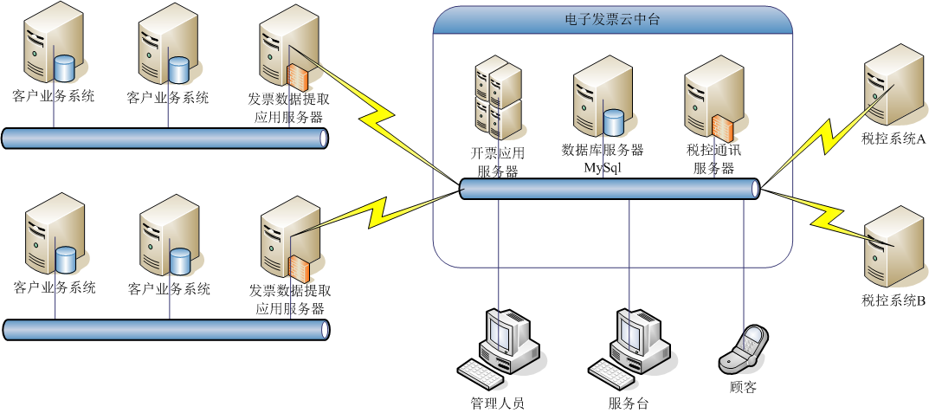

* 电子发票云中台采用私有云部署；
* 税控系统对接百望；

# 电子发票开票流程

## 电商购物小票开票

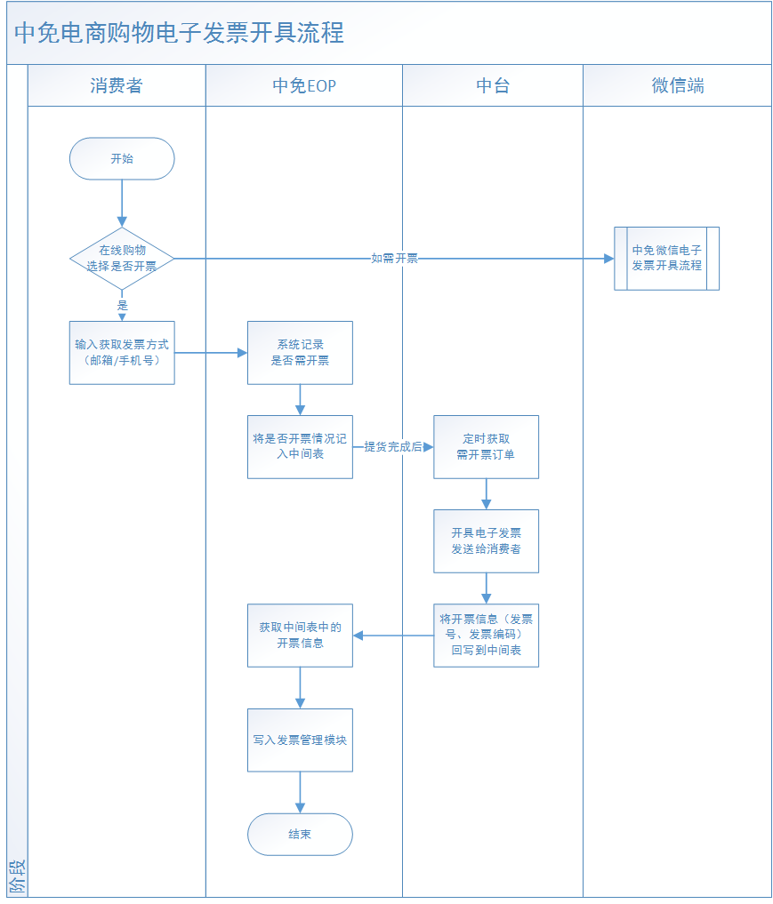

* + 自动开票

1. 顾客在商城购物时可以选择“是否开票”为是，输入接收手机号码或者邮箱；
2. EOP在接收到订单时将订单三张表数据写入到中间表；
3. EOP在订单提货完成后插入开票指令；
4. 电子发票云中台定时扫描指令表（间隔3－5分钟），将需要开票的订单生成电子发票，并将发票代码、发票号码、PDF链接地址返回到订单表头；
   * 补开发票

顾客如果在购买时忘记选择开发票，事后可以在微信端自助开票，具体参见微信端开票；

* + 退货红冲

1. 订单发生退货时，EOP将退货成功的订单放入指令表中；
2. 电子发票云中台定时扫描指令表（间隔3－5分钟），生成红冲电子发票，并将发票代码、发票号码、PDF链接地址返回到订单表头；
   * 指令表结构

|  |  |  |  |
| --- | --- | --- | --- |
| SHOPID | 门店 | varchar2(10) |  |
| PICKNO | 提货单号 | varchar2(30) |  |
| ORDERID | 订单号 | varchar2(30) |  |
| AMT | 成交金额 | number |  |
| KPLX | 开票类型 | number | 0蓝票 ，1红票 |
| MOBILE | 手机号 | varchar2(30) |  |
| EMAIL | 邮箱 | varchar2(30) |  |
| DTIME | 指令产生时间 | date |  |
| STATUS | 提取状态 | number | 0未提取，100提取成功 |

* + 订单/小票中间表表结构

以小票三张表结构为准，把商城订单数据合并进来，在表头增加发票代码、发票号码、PDF链接地址空余字段，电子发票云中台返写。

## 微信端开票

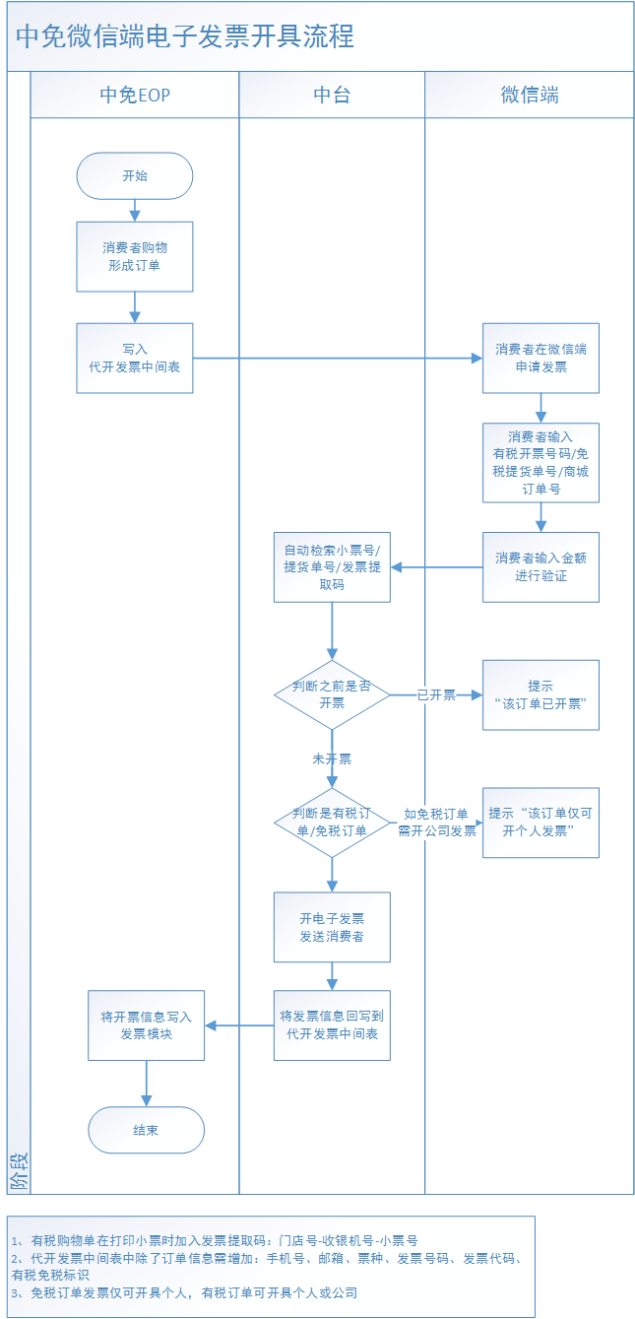

1. 在微信中录入小票号或提货单号或订单号加金额（两个输入框：单号、金额）。线下销售小票以门店号-收银机号-小票号作为提货单号；
2. 可以控制微信端哪个门店启用电子发票哪个门店不用；门店信息中可以维护；
3. 建议在小票最后打印出发票提取码：门店号-收银机号-小票号
4. 微信申请发票界面一个输入框，自动检索提货单号、订单号、小票提取码，
5. 金额需要单独输入，进行验证；
6. 微信端开票免税只能开个人，有税的可以开个人或公司。检索判断是否可开公司。
7. 微信开票界面可以嵌套到企业公众号或者商城的界面里；
8. 微信开票成功后并将发票代码、发票号码、PDF链接地址返回到订单表头；

## 服务台开票

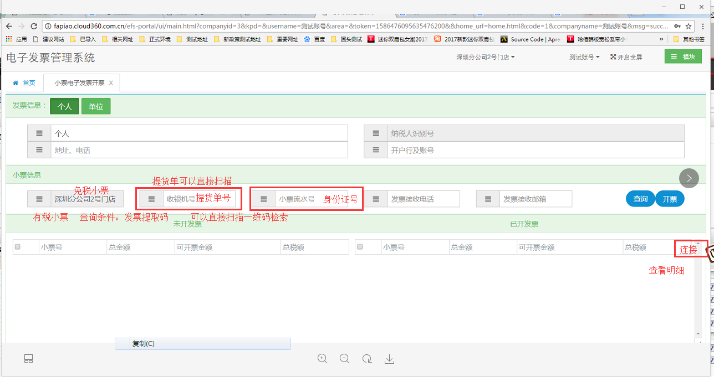

1. 在网页开票界面手工输入提货单号或者身份证号，电子发票云中台从业务系统小票中间表中查询并展现数据；
2. 手工输入抬头信息、PDF接收电话或者邮箱；
3. 点击“开票”，开票成功后将发票代码、发票号码、PDF链接地址返回到小票表头；

## 手工标识已开票

1. 根据小票提取码查询出小票信息，显示小票是否已开票；
2. 对于未开票小票可以手工标识已开票，并且输入发票号、发票代码；
3. 电子发票云中台将小票发票信息返写EOP；

# 电子发票云中台设备清单

|  |  |  |  |  |
| --- | --- | --- | --- | --- |
| 设备名称 | 设备说明 | 数量 | 功能 | 备注 |
| 数据库服务器 | mySql数据库 | 1 | 云开票数据存储 | CPU—主频不低于2.0； |
| 内存—大于等于8G； |
| 硬盘—大于等于500G； |
| 网卡—千兆网卡配置 |
| 开票应用服务器 | Tomcat中间件 | 1 | 提供开票客户端服务及管理 | CPU—主频不低于2.0； |
| 内存—大于等于8G； |
| 硬盘—大于等于200G； |
| 网卡—千兆网卡配置 |
| 税控通讯服务器 | Tomcat中间件 | 1 | 与税控云端通讯 | CPU—主频不低于2.0； |
| 内存—大于等于4G； |
| 硬盘—大于等于500G； |
| 网卡—千兆网卡配置 |
| 发票数据提取服务器 | Tomcat中间件 | 1 | 提供销售数据ERP接口通讯 | CPU—主频不低于2.0； |
| 内存—大于等于8G； |
| 硬盘—大于等于500G； |
| 网卡—千兆网卡配置 |

# EOP系统修改方案

## 电商的接口调整

接口中增加手机号（没有的话自动用提货者联系方式），电子邮箱接口数据

## 开发票中免中间表数据接口

（1）销售小票（线下和电商的）上来小票就送入代开发票中间表，中间表信息需要增加：票种、发票号码、有税/免税标识、是否已开发票

（2）退货的并且未开过发票的自动删除接口中间表中的待开发票数据，避免重复开发票

## 有税款机小票打印格式调整

（1）有税款机需要更新到最新的前台程序，并安装打印机驱动程序（因为要打印图片）

（2）前台打印开票二维码，固定地址后边加门店号+收银机号+小票号+成交金额

http://fapiao.cloud360.com.cn/e-invoice-pro/ui/wx/wxopen.html?entid=EFUTURE&openid=EFUTURE&sheettype=1&qr=0001-0305-63136-188

## 免税款机小票打印格式调整

（1）在提货单号条码的右边打印打印开票二维码，固定地址后边加门店号+收银机号+小票号+成交金额，主要是在开票单上一行中同时打印开发票二维码和提货单号一维条码有难度，故此改造工作量稍大

http://fapiao.cloud360.com.cn/e-invoice-pro/ui/wx/wxopen.html?entid=EFUTURE&openid=EFUTURE&sheettype=1&qr=0001-0305-63136-188

## 后台打印小票打印格式调整

EOP中打印提货单号条码的右边打印打印开票二维码，固定地址后边加门店号+收银机号+小票号+成交金额

http://fapiao.cloud360.com.cn/e-invoice-pro/ui/wx/wxopen.html?entid=EFUTURE&openid=EFUTURE&sheettype=1&qr=0001-0305-63136-188

## 开发票信息回执EOP系统处理

EOP自动定期扫描已经回执到中间表中的已开发票信息更新后台小票，在EOP小票中能够查询到是否已开发票、发票号码

## 款台退货要求对于开了发票的提示

款台退货对于已经开过发票的增加提示“此单已开过发票，退货后会自动作废原发票”

对于发票使用180天和跨年和使用后退货的如何处理待定，目前只做以上提示即可

为避免退货错误，造成发票被红，冲POSMANAGER中增加退货小票时间控制，超过时间的小票不予退货，改天数可人工调整当即生效（不用重启款机）

# EOP系统改造工作量测算

|  |  |  |  |  |  |
| --- | --- | --- | --- | --- | --- |
| **序号** | **内容** | **项目经理** | **开发** | **测试** | **备注** |
| 1 | 增值中台需求调研 | 2 |  |  |  |
| 2 | 私有云服务器、数据库、应用安装 | 2 | 5 |  | 配合微信端接口调用2人天 |
| 3 | 中台系统初始化、联调测试 | 2 |  | 3 |  |
| 4 | 自动开票指令表开发 |  | 2 |  |  |
| 5 | 发票开票信息返写EOP | 1 | 3 |  |  |
| 6 | EOP电商发票相关的接口调整 | 1 | 3 | 2 |  |
| 7 | EOP开发票中免中间表数据接口 | 2 | 4 | 2 |  |
| 8 | EOP有税款机小票打印格式调整 | 1 | 3 | 2 |  |
| 9 | EOP免税款机提货单格式调整 | 2 | 9 | 2 |  |
| 10 | EOP打提货单格式调整 | 2 | 4 | 2 |  |
| 11 | 开发票信息回执EOP系统处理 | 1 | 4 | 2 |  |
| 12 | 款台退货要求对于开了发票的提示 | 1 | 3 | 2 |  |
| 13 | 富基POS及税务服务商对接调试 | 2 |  | 3 |  |
| 14 | 系统上线与实施支持、培训答疑 | 9 |  |  |  |
| 合计 |  | 28 | 40 | 20 | 88 |

工作量合计88天，共220,000元，优惠4人天，确定金额210,000元。

# 项目整体计划

|  |  |  |  |
| --- | --- | --- | --- |
| **序号** | **内容** | **计划** | **负责人** |
| 0 | 中免更换税控系统服务商 | 2018.3.5-2018.3.31 | 王珍 |
| 1 | 增值中台需求调研 | 2018.4.3-2018.4.4 | 周志斌 |
| 2 | 私有云服务器、数据库、应用安装 | 2018.4.9-2018.4.12 | 周志斌 |
| 3 | 中台系统初始化、联调测试 | 2018.4.16-2018.4.21 | 周志斌 |
| 4 | 自动开票指令表开发 | 2018.4.23-2018.4.25 | 周志斌 |
| 5 | 发票开票信息返写EOP | 2018.4.26-2018.4-30 | 周志斌 |
| 6 | 电商的接口调整 | 2018.5.7-2018.5.13 | 刁建民 |
| 7 | 开发票中免中间表数据接口 | 2018.4.12-2018.4.22 | 刁建民 |
| 8 | 有税款机小票打印格式调整 | 2018.4.23-2018.4.30 | 刁建民 |
| 9 | 开发票信息回执EOP系统处理 | 2018.5.2-2018.5.11 | 刁建民 |
| 10 | 款台退货要求对于开了发票的提示 | 2018.5.12-2018.5.20 | 刁建民 |
| 11 | 富基POS及税务服务商对接调试 | 2018.5.21-2018.5.26 | 周志斌 |
| 12 | 系统上线与实施支持、培训答疑 | 2018.5.26-2018.6.3 | 刁建民 |
|  |  |  |  |